PUBLIC DEMO / 身份无关演示材料
游戏开发实验

Unity 弹射原型
与碰撞验证
来自实际课程任务结构的合成重构案例
课程 | 游戏开发实验实验方法（公开演示课程）
用例编号 | DEMO-GAME-DEV-001
提交身份 | 匿名学生样例（无真实身份）
报告日期 | 2026 年 7 月 26 日
使用范围 | GOAI 2026 · AI+教育 Demo

来源声明 | 本公开报告参考实际游戏开发课程常见任务结构与证据类型重新编写。不复用学生姓名、学号、原文、截图、代码仓库、教师信息或文档元数据。

01 实验目标与原理
实验目标：在 Unity 中完成一个可重复测试的弹射原型，验证发射速度、连续碰撞检测、目标命中事件和摄像机跟随是否形成完整运行闭环。
实验原理：弹丸由 Rigidbody 驱动物理运动，碰撞器负责接触判断，目标触发器记录命中事件；摄像机使用插值跟随兴趣点，以避免视角瞬间跳变。

02 实验方法与过程
实验环境：Unity 2022 LTS、C#、固定 16:9 游戏视图；弹丸质量 5，Collision Detection 设为 Continuous，冻结 Z 轴位移。
实验方法：先搭建发射点、弹丸和目标，再实现鼠标瞄准与发射；随后加入目标命中事件、轨迹渲染和摄像机平滑跟随，最后用三组速度参数完成重复运行测试。
模块 | 实现 | 验证动作 | 输出证据
弹射 | Rigidbody + 发射向量 | 三组速度运行 | 落点记录
碰撞 | Continuous + Trigger | 高速命中 | 事件日志
摄像机 | Vector3.Lerp | 全程跟随 | 视图截图
关卡 | 目标与重置 | 命中后切换 | 状态文本

03 实验数据与结果
测试 | 初速度 | 是否命中 | 事件日志 | 观察
T1 | 18 | 否 | 未触发 | 落点偏近
T2 | 22 | 是 | GoalHit=1 | 轨迹稳定
T3 | 26 | 是 | GoalHit=1 | 摄像机缩放偏快
表 1 弹射原型三次运行记录（合成重构）
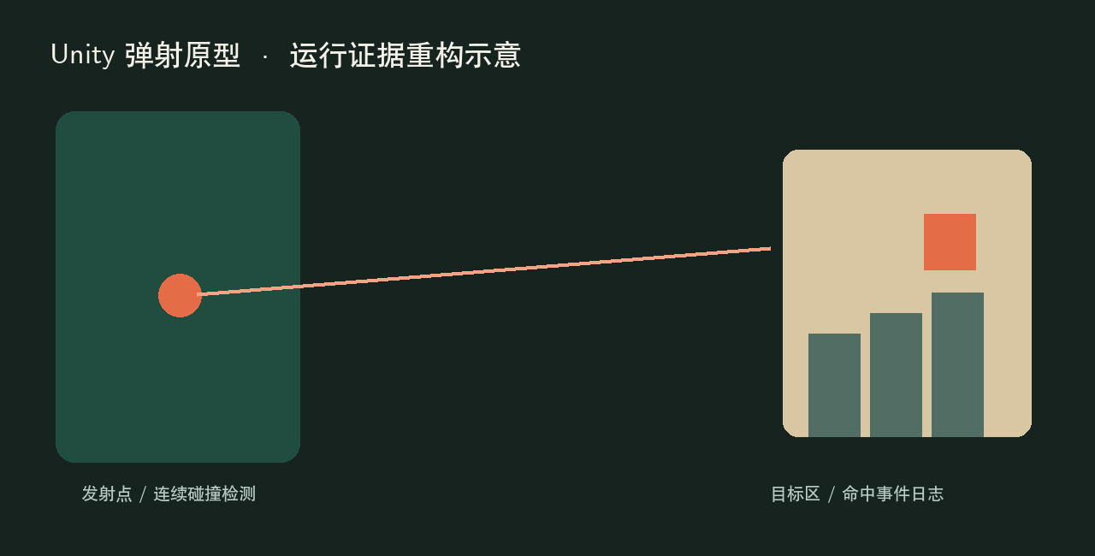
图 1 运行证据重构示意（非学生原截图）
实验数据：T2 与 T3 均触发目标事件，说明碰撞和关卡状态链路已经接通；T1 未命中，为调整发射参数提供了反例。

04 结果分析与验证
结果分析：连续碰撞检测减少了高速弹丸穿透目标的情况，22 与 26 两组速度都能完成命中。摄像机能够跟随弹丸，但高速度下缩放变化较快。
误差分析：当前只有三次运行，尚未覆盖不同帧率、极端速度、目标边缘碰撞和连续重置。报告也没有统计命中率或记录帧时间，因此“运行稳定”的结论仍偏定性。

05 实验结论与反思
实验结论：弹射、碰撞、目标事件和摄像机跟随已经形成最小可玩闭环，主要功能能够运行。
改进方向：增加十次以上重复测试，记录命中率和帧时间；补充边缘碰撞、极端速度和重置压力测试，并让结论逐项引用日志与数据。

06 教师批阅区
指导教师批阅意见：
成绩评定：
评语：
指导教师签字：________________ 日期：____年__月__日

教育边界 | 本用例只验证证据化批改流程。AI 输出是辅助建议，正式成绩和反馈必须由教师确认。

